MEBBİS'TEN PERSONEL RESİMLERİNİN GÜNCELLENMESİ

MEBBİS KURUMSAL GİRİŞ >> FOTOĞRAF İŞLEMLERİ MODÜLÜ >> Resim İşlemleri >> Listeleme İşlemleri >>
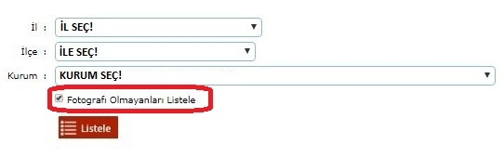
MEBBİS'te kayıtlı resmi olmayanları listele. Sonra da ilgili öğretmenin isminin solunda yer alan simgesine tıkla ve aşağıdaki ekrana gel!

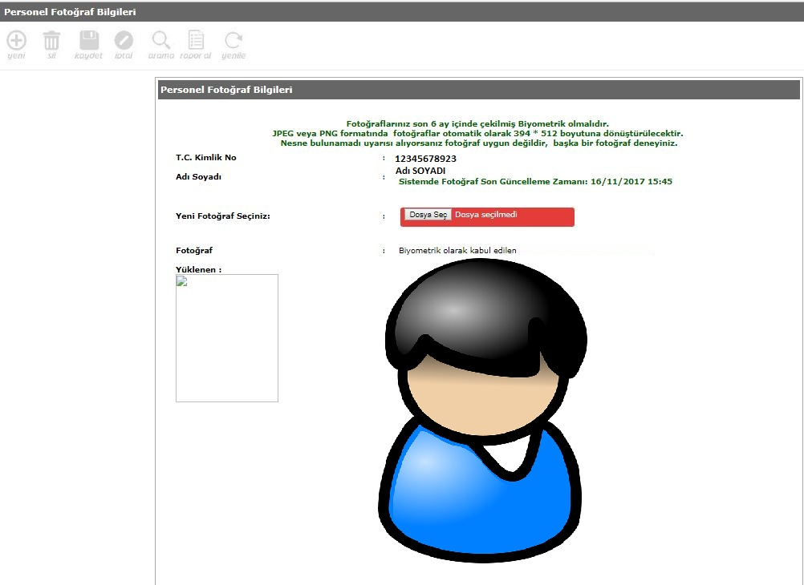Yukarıdaki ekran karşına gelince "DOSYA SEÇ" butonuna bas ve ilgili resmi seç. Resmin daha öncesinde 394 x 512 boyutuna getirilmiş olmasına dikkat edin.
resmi seçtikten sonra aşağıdaki ekran gelecektir.

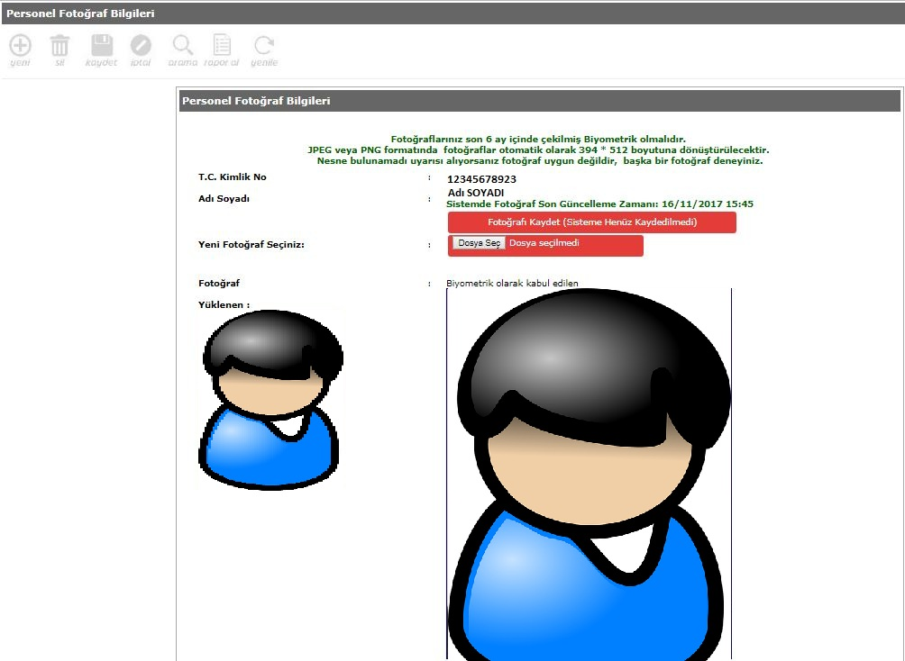Yukarıdaki ekranda sol tarafta yüklenen resim, sağ tarafta ise BİYOMETRİK olarak kabul edilen resim görünecektir. Resimde herhangi bir sıkıntının olmaması durumunda da "DOSYA SEÇ" butonun üzerinde görünen "FOTOĞRAFI KAYDET (SİSTEME HENÜZ YÜKLENMEDİ) butonuna basarak resmi kaydet.
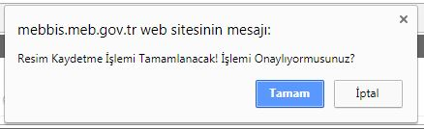
Kaydet butonuna bastıktan sonra yukarıdaki uyarı gelecektir. Uyarıya da TAMAM dedikten sonra resim sisteme kaydedilecektir.
